ВІДДІЛ ОСВІТИ КРИВОРІЗЬКОЇ РДА
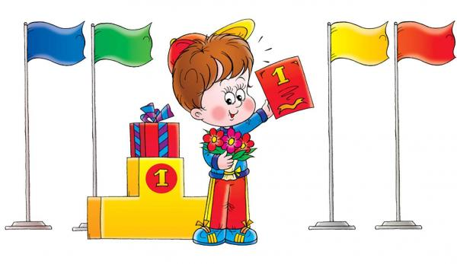
КОМУНАЛЬНИЙ НАВЧАЛЬНИЙ ЗАКЛАД «ВАЛІВСЬКА ЗАГАЛЬНООСВІТНЯ ШКОЛА І-ІІІ СТУПЕНІВ» КРИВОРІЗЬКОЇ РАЙОННОЇ РАДИ ДНІПРОПЕТРОВСЬКОЇ ОБЛАСТІ

Веселі
старти

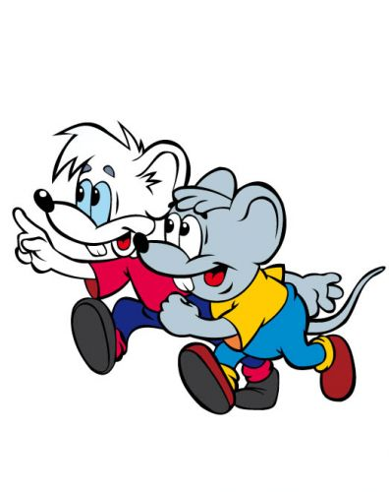

ВЧИТЕЛЬ ФІЗИЧНОЇ КУЛЬТУРИ 3 КЛАСУ
БИЧКОВА ОЛЬГА ВОЛОДИМИРІВНА
Мета:сприяти піднесенню емоційного настрою у дітей. Розвивати швидкість, спритність, увагу, кмітливість. Прищеплювати прагнення до занять фізкультурою. Виховувати любов до фізкультури і спорту, почуття дружби, колективізму, взаємовиручки.
Обладнання: кеглі, м’ячі, гімнастичні лави, обручі, повітряні кульки.

Хід заходу
Вчитель. Дорогі друзі! Розпочинаємо «Веселі старти» - «Спритні, дужі, небайдужі, кмітливі, грайливі».
(Звучить мелодія спортивного маршу. До залу входять команди «Ромашка» і «Факел»).
Вчитель. Готуймося! На старт!
Нас доріжка чекати не може.
Готуймося! На старт!
Хто в спортивнім бою переможе,
Той на вірнім путі,
Той в упертім труді
І в суворій борні переміг!

(Представлення суддівської бригади, членів журі).
Вчитель. Розпочинаємо розминку команд. Перевіримо, чи готові вони до «Веселих стартів». Гра називається «Старт». Кожній команді дається один гімнастичний обруч. Перший член команди має пролізти в нього і передати іншому. Гра продовжується доти, поки обруч повернеться до першого (капітана).
(Журі оголошує результат).
Вчитель. Наступний етап «Веселих стартів» ми назвали «Кінний спорт». (1 учень – кінь, 2 учень – жокей. Стоять кеглі, учні об’їжджають навколо кеглів. Учень – «кінь» стає на карачки, а другий – імітує їзду на коні, а ногами йде).
(Журі оголошує результат).
Вчитель. У змаганнях «Баскетбол» беруть участь 3 учні: 2 хлопчики і одна дівчинка. Баскетбол у нас незвичайний. За 1 хвилину треба закинути в кільце якнайбільше м’ячів. А зробити це треба так: двоє хлопчиків роблять стільчик, а дівчинка сідає, бере м’яч у руки. Хлопчики біжать, а дівчинка закидає м’яч у кільце.
(Журі оголошує результат).
Вчитель. А зараз – конкурс капітанів. Гра називається «Плавання на тренажері». За 30 секунд ви повинні «перепливти» річку.
(Гімнастична лава – пересування ковзним кроком).
Поки журі підведе підсумки усіх конкурсів, у нас буде сміхопауза.
Інсценізація вірша Д. Солодкого «Павлусева фіззарядка».
Павлусь. Коли ж я звикну до порядку?
Коли за розум я візьмусь?
Почати треба фіззарядку
І завтра ж! – вирішив Павлусь.
Ведучий. Хлопчина чітко уявляє:
Зіскочив з ліжка спритно він,
Мов крила, руки розправляє
І пружно тулуб нахиляє,
Підлоги пальцями сягає,
Не підгинаючи колін.
О, вже Павлусь узяв розгін,
Все тіло млостю знемагає,
Ось бокс, а ось він скік та скік
То в правий, а то в лівий бік…
Наплинули на хлопця мрії,
А сон стулив тим часом вії,
Дрімає солодко Павлусь
І посміхається чомусь.
… Будильник задзвонив раптово.
Павлусь. Встаю… Як спалося чудово!
Ведучий. Хлопчина в ліжку позіхнув,
Перевернувся… й знову заснув…
Торкає мама тут Павлуся:
Мама. Вставай скоріш, бо я боюся,
Що спізнишся до школи ти –
За п’ять хвилин вже треба йти.
Ведучий. Хлопчина мляво: тупу, тупу.
Умився, з’їв швиденько супу
Й побіг, забувши бутерброд, -
Турбот вже в нього повен рот.
Як повернувся він зі школи,
Сумні думки його збороли:
Павлусь. Жаль, слова я не підкріпив
І фіззарядки не зробив.
Та завтра будь – що – будь візьмуся,
Почати варто тут лишень…
Ведучий. Так само вийшло у Павлуся
І завтра, і в наступний день.
Минув і місяць, і півроку,
Та не зробив Павлусь і кроку,
Щоб слово виконать своє –
Запізно, хоч ти плач, встає.
А в вас такі Павлусі є?
(Журі оголошує результати попередніх конкурсів).
Вчитель. У конкурсній грі «Безпечна переправа» беруть участь два учні.
(Кожній парі дається по 3 обручі, два учні переставляють їх, ступаючи в один обруч, той, що залишився, другий учень передає першому, той обруч кладе, стає в нього і т. д .) (Журі підводить підсумки конкурсу).
Вчитель. А зараз – естафета «Кмітливі збирачі повітря».
(За 1 хвилину перенести повітряні кульки. Хто перенесе більше, той і переможець. За кожну кульку – 1 очко). (Журі підводить підсумок цього конкурсу).
Вчитель. У цій грі будуть змагатися хлопчики, адже всі воно люблять грати у футбол. Але футбол у нас буде незвичайний – футбол навприсядки. Навколо кеглів навприсядки обвести м’яч, повернутися назад, передати естафету.
(По 3 хлопці з команди). (Слово журі).
Вчитель. Вранці, прокинувшись, ви можете виконувати фізичні вправи під музику. Такий вид спорту називається аеробіка. А як це можна зробити, нам покажуть наші наставники – учні 6 класу.
(Дівчатка танцюють спортивний танець).
Вчитель. Організатори «Веселих стартів» подбали і про участь у них наших вболівальників. Для вас, дорогі вболівальники, ми проводимо спортивну вікторину. За кожну правильну відповідь додається 2 очка до результату команди. (Додаток).
Вчитель. А зараз естафета «Рибальські посиденьки».
Дружно ми завжди живемо,
На рибалку всі підемо.
Карасі і щуки,
Попадайтесь в руки.
(Учні оббігають кеглі до «озера», ловлять «рибку» і кидають її в «сітку», передають естафету іншому. Рибку ловлять 2 хвилини. За кожну зловлену рибку – 1 очко. Вудка з «гачком» - магнітом, на рибці – залізна скріпка).
Вчитель. І ось ми підходимо до останнього конкурсу – «Художник».
(З розрізаних шматочків скласти портрет клоуна. До розрізаних карток оббігають кеглі, потім викладають частину портрета і передають естафету. Перед дітьми лежать портрети клоунів. Дивлячись на них, діти викладають портрет зі шматочків).
Вчитель. В обіймах літа і зими,
Товариш спорт, тримай завжди
Людей до старості,
Тримай до старості!
Тривож серця, хвилюй уми,
Забороняєм вхід тужливості і в’ялості
В свої серця, коли зі спортом
Дружні ми!
Для підбиття підсумків і нагородження переможців «Веселих стартів» - «Спритні, дужі, небайдужі, кмітливі, грайливі» прошу всіх встати.
(Журі оголошує переможців. Вручає нагороди командам - переможницям).

Додаток.

Спортивна вікторина
- Олімпійська чемпіонка 2000 р. з плавання. (Яна Клочкова)
- Український легкоатлет, олімпійський чемпіон у стрибках із жердиною 1998 р., п’ятиразовий чемпіон світу. (Сергій Бубка)
- Чемпіон світу з шахів 2001 р. (Руслан Пономарьов)
- Заслужений майстер спорту з плавання на 100 м брасом, чемпіон світу 2001, 2002 р.р. (Олег Лісогор)
- Дворазова олімпійська чемпіонка зі спортивної гімнастики 1996 р. (Лілія Підкопаєва)

